**Categoría anatómica/fisiología**

Articulación del tobillo

**Palabras clave**

Ligamento

Ruptura

**Descripción**

Valoración de una lesión del ligamento peroneoastragalino anterior.

▶Procedimiento. El paciente se coloca en decúbito supino, con ligera flexión de la rodilla para relajar el músculo gastronemio. Se mantiene la articulación superior del tobillo en una flexión plantar de 15°. El explorador sujeta con una mano el talón del paciente y con la otra fija la tibia desde ventral. Mientras se pide al paciente que se relaje, el explorador tira del pie desde el talón hacia ventral contra la mano que fija la tibia

▶Valoración. En los pacientes con una rotura del ligamento peroneoastragalino anterior (sobre todo cuando se combina con una lesión de la cápsula articular), el astrágalo rota hacia lateral y en relación a la tibia hacia ventral. Los puntos de tracción serán los ligamentos externos intactos. La prueba indica una inestabilidad peroneoastragalino como consecuencia de la rotura de este ligamento. ▶Observación. Esta prueba se puede realizar en sentido contrario; para ello, el explorador fija la tibia con una mano desde dorsal y con la otra coge el mediopié. En esta posición mueve el pie a nivel de la articulación superior del tobillo en dirección dorsal contra la mano que fija la tibia. Cuando existe una lesión de los ligamentos externos dorsal y medio, el astrágalo rotará en sentido medial y se desplazará hacia dorsal.

**Enlaces externos**

<https://www.youtube.com/watch?v=BSMroSO2IDU>

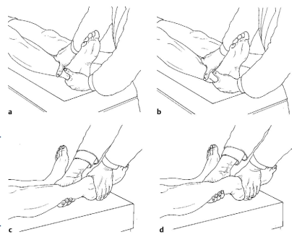**Imágenes. Test. Pruebas**

**Bibliografía**

Buckup, Klaus. Pruebas clínica para patología Oseas, articular y muscular. Exploraciones-signos y síntomas. 2da.Edicion. 499 paginas. Barcelona. Editorial mason.